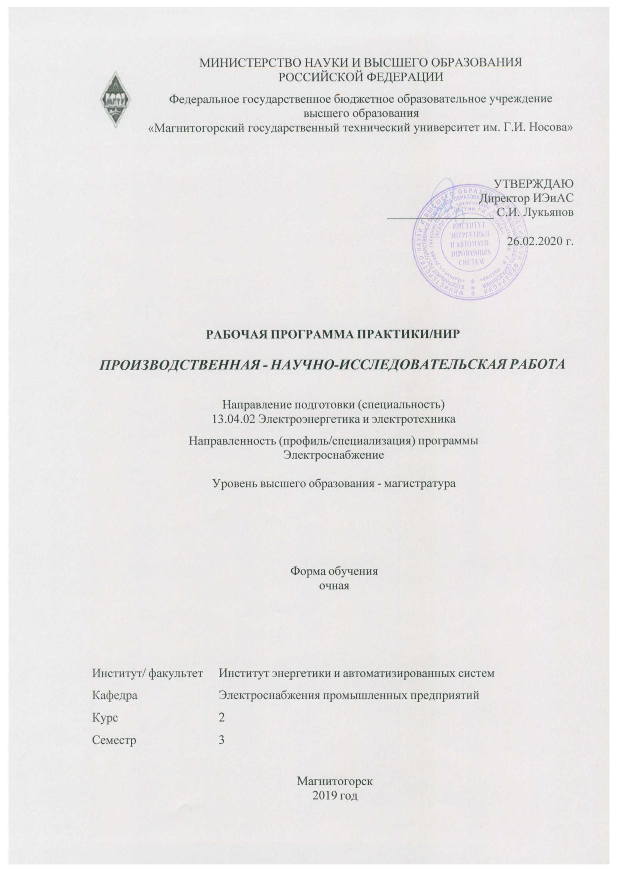

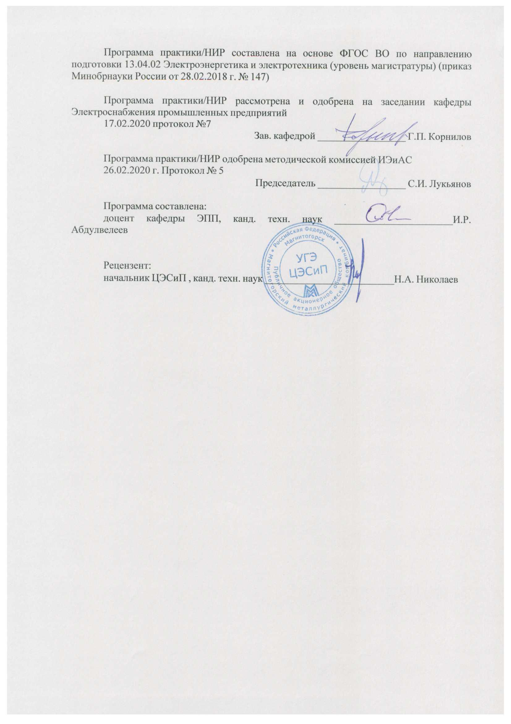



|  |
| --- |
| **1** **Цели** **практики/НИР** |
| Целью производственной научно-исследовательской работы магистра являются формирование общекультурных и профессиональных компетенций в соответствии с требованиями образовательной программы по направлению 13.04.02 Электроэнергетика и электротехника, профиль Электроснабжение, а также изучение приемов инновационно-научной работы в высшей школе и применение этих приемов в своей практической деятельности.  Научно-исследовательская работа магистра является обязательным разделом основной образовательной программы. |
| **2** **Задачи** **практики/НИР** |
| Задачами производственной научно-исследовательской работы являются изучение и усвоение магистрантами:  – способов и методов проведения научно-исследовательских работ, выполнения научных экспериментов и оценки результатов исследований;  – способов и методов решения научных и технических проблем;  – навыков и умений в организации научно-исследовательских, проектных и производственных работ, в управлении коллективом, влиять на формирование целей команды, воздействовать на ее социально-психологический климат в нужном для достижения целей направлении, оценивать качество результатов деятельности;  – основных проблем своей предметной области, при решении которых возникает необходимость в сложных задачах выбора, требующих использования современных научных методов исследования. |
|  |
| **3** **Место** **практики/НИР** **в** **структуре** **образовательной** **программы** |
| Для прохождения практики/НИР необходимы знания (умения, владения), сформированные в результате изучения дисциплин/ практик: |
| Учебная - практика по получению первичных навыков научно-исследовательской работы |
| Основы научной коммуникации |
| Методология и методы научного исследования |
| Производственная - педагогическая практика |
| Производственная - научно-производственная практика |
| Современные проблемы науки и производства (электроэнергетики) |
| Знания (умения, владения), полученные в процессе прохождения практики/НИР будут необходимы для изучения дисциплин/практик: |
| Производственная-преддипломная практика |
| Подготовка к сдаче и сдача государственного экзамена |
| Производственная - проектная практика |
| Подготовка к процедуре защиты и защита выпускной квалификационной работы |
| Производственная - научно-исследовательская работа |

|  |  |
| --- | --- |
| **4** **Место** **проведения** **практики/НИР** | |
| - ФГБОУ ВО "МГТУ им. Г.И. Носова"  - ПАО "ММК";  - ООО "ОСК";  - АО "Горэлектросеть";  - ПАО "Челябэнергосбыт";  - ПАО "МРСК Урала";  - ООО "Башкирэнерго";  - ООО "Башкирская медь";  - ПАО "Учалинский ГОК";  - ПАо "Газпром". | |
| Способ проведения практики/НИР: стационарная | |
| Практика/НИР осуществляется непрерывно | |
|  |  |
| **5** **Компетенции** **обучающегося,** **формируемые** **в** **результате** **прохождения**  **практики/НИР** **и** **планируемые** **результаты** **обучения** | |
| В результате прохождения практики/НИР обучающийся должен обладать следующими компетенциями: | |
| Код индикатора | Индикатор достижения компетенции |
| ПК-1 Способен самостоятельно выполнять исследования, оценивать риск и определять меры по обеспечению безопасности разрабатываемых новых технологий, объектов профессиональной деятельности | |
|
| ПК-1.1 | Определяет под руководством специалиста более высокой квалификации содержание и требования к результатам исследовательской, проектной и иной деятельности обучающихся по программам бакалавриата и (или) ДПП на основе изучения тенденций развития соответствующей области научного знания, запросов рынка труда, образовательных потребностей и возможностей обучающихся по программам бакалавриата и (или) ДПП |
| ПК-1.2 | Выполняет поручения по организации научно-исследовательской, проектной и иной деятельности обучающихся по программам бакалавриата и (или) ДПП |
| ПК-1.3 | Выполняет поручения по организации научных конференций, конкурсов проектных и исследовательских работ обучающихся |

|  |  |  |  |  |  |
| --- | --- | --- | --- | --- | --- |
| **6.** **Структура** **и** **содержание** **практики/НИР** | | | | | |
| Общая трудоемкость практики/НИР составляет 6 зачетных единиц 216 акад. часов, в том числе:  – контактная работа – 4,1 акад. часов:  – самостоятельная работа – 211,9 акад. часов;  – в форме практической подготовки – 216 акад. часов | | | | |  |
| №  п/п | Разделы (этапы) и содержание практики | Семестр | Виды работ на практике,  включая самостоятельную работу | Код компетенции | |
| 1. | Начальный этап НИР | 3 | Ознакомление с тематикой исследовательских работ в области систем электроснабжения промышленных предприятий и выбор темы исследования. | ПК-1.1, ПК-1.2, ПК-1.3 | |
| 1. | Начальный этап НИР | 3 | Исследование состояния проблемы по теме магистерской диссертации по источникам периодической печати и патентным базам данных. | ПК-1.1, ПК-1.2, ПК-1.3 | |
| 1. | Начальный этап НИР | 3 | Составление календарного плана исследований. Постановка задачи исследования. Выбор методики исследования и средств измерения. Подготовка к проведению исследований. | ПК-1.1, ПК-1.2, ПК-1.3 | |
| 1. | Начальный этап НИР | 3 | Проведение экспериментальных и теоретических исследований. Обработка результатов экспериментов. Проверка адекватности теоретических результатов. Написание реферата по промежуточным результатам исследований. | ПК-1.1, ПК-1.2, ПК-1.3 | |

|  |
| --- |
| **7** **Оценочные** **средства** **для** **проведения** **промежуточной** **аттестации** **по** **практике/НИР** |
| Представлены в приложении 1. |
|  |
| **8** **Учебно-методическое** **и** **информационное** **обеспечение** **практики/НИР** |
| **а) Основная литература:** |
| 1. Мокий, В. С. Методология научных исследований. Трансдисциплинарные подходы и методы : учебное пособие для вузов / В. С. Мокий, Т. А. Лукьянова. — Москва : Изда-тельство Юрайт, 2020. — 170 с. — (Высшее образование). — ISBN 978- 5-534-05207-7. — Текст : электронный // ЭБС Юрайт [сайт]. — URL: <https://urait.ru/bcode/454449> (дата обращения: 23.09.2020).  2. Горелов, Н. А. Методология научных исследований : учебник и практикум для ву-зов / Н. А. Горелов, Д. В. Круглов, О. Н. Кораблева. — 2-е изд., перераб. и доп. — Москва : Издательство Юрайт, 2020. — 365 с. — (Высшее образование). — ISBN 978-5-534-03635-0. — Текст : электронный // ЭБС Юрайт [сайт]. — URL: <https://urait.ru/bcode/450489> (дата обращения: 23.09.2020). |
|  |
| **б) Дополнительная литература:** |
| 1. Кукушкина, В. В. Организация научно-исследовательской работы студентов (магистров) : учеб. пособие / В.В. Кукушкина. — Москва : ИНФРА-М, 2019. — 264 с. — (Высшее образование: Магистратура). - ISBN 978-5-16-004167-4. - Текст : электронный. - URL: <https://znanium.com/catalog/product/982657> (дата обращения: 23.09.2020). – Режим до-ступа: по подписке.  2. Логунова, О. С. Теория и практика обработки экспериментальных данных на ЭВМ : учебное пособие / О. С. Логунова, Е. А. Ильина, В. В. Павлов ; МГТУ, каф. ВТиПМ. - Магнитогорск, 2011. - 294 с. : ил., табл. - URL: <https://magtu.informsystema.ru/uploader/fileUpload?name=366.pdf&show=dcatalogues/1/1079145/366.pdf&view=true> (дата обращения: 14.05.2020). - Макрообъект. - Текст : электронный. - Имеется печатный аналог.  3. Логунова, О. С. Основные этапы разработки научных статей : учебное по- собие / О. С. Логунова, Е. А. Ильина ; МГТУ. - Магнитогорск : МГТУ, 2017. - 1 электрон. опт. диск (CD-ROM). - Загл. с титул. экрана. - URL: <https://magtu.informsystema.ru/uploader/fileUpload?name=3138.pdf&show=dcatalogues/1/1136410/3138.pdf&view=true> (дата обращения: 14.05.2020). - Макрообъект. - Текст : электрон-ный. - Сведения доступны также на CD- ROM.  4. Вопросы управления эксплуатационными режимами промышленных систем электроснабжения с собственными источниками электрической энергии : монография / А. В. Малафеев, А. В. Варганова, Е. А. Панова, О. В. Газизова ; Магнитогорский гос. технический ун-т им. Г. И. Носова. - Магнитогорск : МГТУ им. Г. И. Носова, 2019. - 1 CD-ROM. - ISBN 978-5-9967-1652-4. - Загл. с титул. экрана. - URL : <https://magtu.informsystema.ru/uploader/fileUpload?name=4098.pdf&show=dcatalogues/1/1533539/4098.pdf&view=true> (дата обращения: 25.09.2020). - Макрообъект. - Текст : электронный. - Сведения доступны также на CD-ROM. |

|  |
| --- |
| 5. Новоселов, Н. А. Анализ показателей качества электроэнергии при проек- тировании систем электроснабжения дуговых сталеплавильных печей малой мощности : монография / Н. А. Новоселов, А. А. Николаев, Г. П. Корнилов ; МГТУ. - [2-е изд., под-гот. по печ. изд. 2014 г.]. - Магнитогорск : МГТУ, 2017. - 1 электрон. опт. диск (CD-ROM). - Загл. с титул. экрана. - URL: <https://magtu.informsystema.ru/uploader/fileUpload?name=3148.pdf&show=dcatalogues/1/1136472/3148.pdf&view=true> (дата обращения: 14.09.2020). - Макрообъект. - Текст : электрон-ный. - Сведения доступны также на CD- ROM.  6. Корнилов, Г. П. Анализ показателей качества электроэнергии в системах электроснабжения крупных металлургических предприятий : учебное пособие / Г. П. Корнилов, А. А. Николаев, А. В. Малофеев. - Магнитогорск : МГТУ, 2012. - 1 электрон. опт. диск (CD-ROM). - Загл. с титул. экрана. - URL: <https://magtu.informsystema.ru/uploader/fileUpload?name=1050.pdf&show=dcatalogues/1/1119364/1050.pdf&view=true> (дата обращения: 14.09.2020). - Макрообъект. - Текст : электрон-ный. - Сведения доступны также на CD- ROM.  7. Журнал «Вестник ЮУрГУ. Серия «Энергетика» <https://vestnik.susu.ru/power/issue/archive>  8. Журнал «Электротехнические системы и комплексы» <http://esik.magtu.ru/ru/>  9. Журнал "Вестник Ивановского государственного энергетического универ -ситета" [http://vestnik.ispu.ru/taxonomy/term/102#](http://vestnik.ispu.ru/taxonomy/term/102) |

|  |  |  |  |  |  |  |
| --- | --- | --- | --- | --- | --- | --- |
|  |  |  |  |  |  |  |
| **в) Методические указания:** | | | | | | |
| Приложение 2 | | | | | | |
|  |  |  |  |  |  |  |
| **г)** **Программное** **обеспечение** **и** **Интернет-ресурсы:** | | | | | | |
|  | | | | | | |
|  |  |  |  |  |  |  |
| **Программное обеспечение** | | | | | | |
|  |  | Наименование ПО | № договора | | Срок действия лицензии | |
|  |  | MS Windows 7 Professional(для классов) | Д-1227-18 от 08.10.2018 | | 11.10.2021 | |
|  |  |
|  |  | MS Windows 7 Professional (для классов) | Д-757-17 от 27.06.2017 | | 27.07.2018 | |
|  |  | MS Office 2007 Professional | № 135 от 17.09.2007 | | бессрочно | |
|  |  | 7Zip | свободно распространяемое ПО | | бессрочно | |
|  |  | Calculate Linux Desktop Xfce | свободно распространяемое ПО | | бессрочно | |
|  |  | Linux Calculate | свободно распространяемое ПО | | бессрочно | |
|  |  | FAR Manager | свободно распространяемое ПО | | бессрочно | |
|  |  |  |  |  |  |  |
| **Профессиональные базы данных и информационные справочные системы** | | | | | | |
|  | Название курса | | | Ссылка | |  |
|  | Электронная база периодических изданий East View Information Services, ООО «ИВИС» | | | <https://dlib.eastview.com/> | |  |
|  |  |
|  | Национальная информационно-аналитическая система – Российский индекс научного цитирования (РИНЦ) | | | URL: <https://elibrary.ru/project_risc>. asp | |  |
|  | Поисковая система Академия Google (Google Scholar) | | | URL: <https://scholar.google.ru/> | |  |
|  | Информационная система - Единое окно доступа к информационным ресурсам | | | URL: <http://window.edu.ru/> | |  |
|  | Федеральное государственное бюджетное учреждение «Федеральный институт промышленной собственности» | | | URL: <http://www1.fips.ru/> | |  |
| **9** **Материально-техническое** **обеспечение** **практики/НИР** | | | | | | |
| Тип и название аудитории: Лаборатория электроснабжения и релейной защиты (ауд. 215)  Оснащение аудитории: Лабораторные стенды и демонстрационные материалы, необходимые для проведения лабораторных занятий, согласованных с руководителем магистранта.    Тип и название аудитории: Лаборатория моделирования электроэнергетических систем (ауд. 217)  Оснащение аудитории: Лабораторные стенды и демонстрационные материалы, необходимые для проведения лабораторных занятий, согласованных с руководителем магистранта.  Тип и название аудитории: Лаборатория техники высоких напряжений (ауд. 339)  Оснащение аудитории: Лабораторные стенды и демонстрационные материалы, необходимые для проведения лабораторных занятий, согласованных с руководителем магистранта.    Тип и название аудитории: Лаборатория электрических станций и подстанций и ЭТУ(ауд. 342)  Оснащение аудитории: Лабораторные стенды и демонстрационные материалы, необходимые для проведения лабораторных занятий, согласованных с руководителем магистранта.    Тип и название аудитории: Лаборатория переходных процессов (ауд. 331)  Оснащение аудитории: Лабораторные стенды и демонстрационные материалы, необходимые для проведения лабораторных занятий, согласованных с руководителем магистранта.    Тип и название аудитории: Компьютерный класс  Оснащение аудитории: Персональные компьютеры с пакетами MS Office, Mathworks Matlab, "КАТРАН 7.0" и выходом в Интернет | | | | | | |

**ПРИЛОЖЕНИЕ 1**

(обязательное)

**Оценочные средства для проведения промежуточной аттестации**

В конце каждого семестра магистрант по результатам научно-исследовательской работы готовит отчет, включающий разделы, выполненные студентом согласно индивидуальному плану. По результатам собеседования и выполненной работы руководитель магистранта выставляет ему аттестационную оценку.

Промежуточная аттестация по научно-исследовательской работе имеет целью определить степень достижения запланированных результатов обучения и проводиться в форме зачета с оценкой.

Обязательной формой отчетности обучающегося по НИР является письменный отчет. Цель отчета – сформировать и закрепить компетенции, приобретенные обучающимся в результате освоения теоретических курсов и полученные им при выполнении НИР.

В работу специализированного научно-исследовательского семинара вовлечены магистры, обучающиеся по направлению магистратуры 13.04.02 Электроэнергетика и электротехника. Специализированный научно-исследовательский семинар включает в себя публичную защиту магистерской работы.

**Структура и содержание научно-исследовательской работы магистра**

Содержание научно-исследовательской работы определяется тематикой выпускной квалификационной работы (магистерской диссертации), выбранной студентом и согласованной с научным руководителем, исходя из специфики изучаемой студентом программы.

**Примерные тематики специализированных научно-исследовательских семинаров:**

1. Комплекс технических мероприятий при замене выключателей ОРУ 220 кВ подстанции Смеловская воздушных на элегазовые

2. Обеспечение электромагнитной совместимости на шинах 110 кВ ОРУ ПС №30 при работе  агрегата «Печь-ковш»

3. Компенсация реактивной мощности в промышленных распределительных сетях большой протяженности при наличии источников распределенной генерации

4. Изменение схемы электрических соединений ОРУ 110 кВ ПС №90 ПАО «ММК» с целью повышения надежности электроснабжения

5. Оценка недостающих и недостоверных данных по расходу электроэнергии в городских электрических сетях 0,4-10 кВ

6. Реконструкция схемы электроснабжения  ПС 110кВ «Фершампенуаз» и ПС 110кВ «Нагайбакская», Нагайбакского района, с целью снижения средней длительности перерывов электроснабжения потребителей, повышения надежности и эффективности их работы

7. Реконструкция системы электроснабжения микрорайона «Мраткино» Белорецкий филиал БашРЭС с целью  снижения затрат энергосберегающих организаций на транспортировку электрической энергии от источника до потребителя.

8. Пусконаладка и апробация комплекса лабораторного оборудования «Модель цифровой подстанции 110-10 кВ»

9. Расчет и анализ режима однофазного короткого замыкания в сети с эффективно заземленной нейтралью

10. Разработка алгоритма автоматизированного расчета нагрузок 6-10 кВ понизительных подстанций

11. Разработка алгоритма автоматизированного расчета собственных нужд понизительных подстанций 35-220/6-10 кВ

12. Способы повышения эффективноти городских электрических сетей

13. Анализ и пути улучшения показателей качества электроэнергии в электрических сетях ЛПЦ №5 ПАО «ММК».

14. Оптимальное регулирование напряжения в сложных многоуровневых системах электроснабжения промышленных предприятий

**Показатели и критерии оценивания:**

– на оценку **«отлично»** (5 баллов) – обучающийся представляет отчет, в котором в полном объеме раскрыто содержание задания; текст излагается последовательно и логично с применением актуальных нормативных документов; в отчете дана всесторонняя оценка практического материала; используется творческий подход к решению проблемы; сформулированы экономически обоснованные выводы и предложения. Отчет соответствует предъявляемым требованиям к оформлению.

На публичной защите обучающийся демонстрирует системность и глубину знаний, полученных при прохождении практики; стилистически грамотно, логически правильно излагает ответы на вопросы; дает исчерпывающие ответы на дополнительные вопросы преподавателя; способен обобщить материал, сделать собственные выводы, выразить свое мнение, привести иллюстрирующие примеры.

– на оценку **«хорошо»** (4 балла) – обучающийся представляет отчет, в котором содержание раскрыто достаточно полно, материал излагается с применением актуальных нормативных документов, основные положения хорошо проанализированы, имеются выводы и экономически обоснованные предложения. Отчет в основном соответствует предъявляемым требованиям к оформлению.

На публичной защите обучающийся демонстрирует достаточную полноту знаний в объеме программы практики, при наличии лишь несущественных неточностей в изложении содержания основных и дополнительных ответов; владеет необходимой для ответа терминологией; недостаточно полно раскрывает сущность вопроса; отсутствуют иллюстрирующие примеры, обобщающее мнение студента недостаточно четко выражено.

– на оценку **«удовлетворительно»** (3 балла) – обучающийся представляет отчет, в котором содержание раскрыты слабо и в неполном объеме, выводы правильные, но предложения являются необоснованными. Материал излагается на основе неполного перечня нормативных документов. Имеются нарушения в оформлении отчета.

На публичной защите обучающийся демонстрирует недостаточно последовательные знания по вопросам программы практики; использует специальную терминологию, но допускает ошибки в определении основных понятий, которые затрудняется исправить самостоятельно; демонстрирует способность самостоятельно, но не глубоко, анализировать материал, раскрывает сущность решаемой проблемы только при наводящих вопросах преподавателя; отсутствуют иллюстрирующие примеры, отсутствуют выводы.

– на оценку **«неудовлетворительно»** (2 балла) – обучающийся представляет отчет, в котором содержание раскрыты слабо и в неполном объеме, выводы и предложения являются необоснованными. Материал излагается на основе неполного перечня нормативных документов. Имеются нарушения в оформлении отчета. Отчет с замечаниями преподавателя возвращается обучающемуся на доработку, и условно допускается до публичной защиты.

На публичной защите обучающийся демонстрирует фрагментарные знания в рамках программы практики; не владеет минимально необходимой терминологией; допускает грубые логические ошибки, отвечая на вопросы преподавателя, которые не может исправить самостоятельно.

– на оценку **«неудовлетворительно»** (1 балл) – обучающийся представляет отчет, в котором очень слабо рассмотрены практические вопросы задания, применяются старые нормативные документы и отчетность. Отчет выполнен с нарушениями основных требований к оформлению. Отчет с замечаниями преподавателя возвращается обучающемуся на доработку, и не допускается до публичной защиты.

Получение студентом неудовлетворительной оценки за аттестацию любого вида практики является академической задолженностью, при наличии которой студент не может быть допущен к итоговой аттестации (государственному экзамену). Ликвидация академической задолженности по практике осуществляется путем ее повторной отработки по специально разработанному графику. При нарушении графика ликвидации академической задолженности по практике студент может быть отчислен из университета.

**ПРИЛОЖЕНИЕ 2**

(обязательное)

**Методические указания для производственной научно-исследовательской работы**

В конце каждого семестра магистрант по результатам научно-исследовательской работы готовит отчет, включающий разделы, выполненные студентом согласно индивидуальному плану. По результатам собеседования и выполненной работы руководитель магистранта выставляет ему аттестационную оценку.

Промежуточная аттестация по научно-исследовательской работе имеет целью определить степень достижения запланированных результатов обучения и проводиться в форме зачета с оценкой.

Обязательной формой отчетности обучающегося по НИР является письменный отчет. Цель отчета – сформировать и закрепить компетенции, приобретенные обучающимся в результате освоения теоретических курсов и полученные им при выполнении НИР.

В работу специализированного научно-исследовательского семинара вовлечены магистры, обучающиеся по направлению магистратуры 13.04.02 Электроэнергетика и электротехника. Специализированный научно-исследовательский семинар включает в себя публичную защиту магистерской работы.

Перечень основных вопросов, подлежащих рассмотрению на   
специализированном научно-исследовательском семинаре

|  |  |  |
| --- | --- | --- |
| Рассматриваемый вопрос | Семестр | Форма отчетности |
| 1. Обсуждение тематики и планов предполагаемых магистерских научных исследований | 3 | Протокол семинара |
| 2. Выбор темы исследования. Составление плана исследований и сбор сведений по выбранной теме по литературным источникам. Обсуждение литературного обзора на научно-исследовательском семинаре. | 3 | Протокол семинара |
| 2. Исследование состояния проблемы по теме магистерской диссертации по источникам периодической печати и патентным базам данных. Обсуждение литературного и патентного обзора на научно-исследовательском семинаре. | 3 | Протокол семинара |
| 3. Постановка задачи исследования. Выбор методики исследования и средств измерения. Подготовка к проведению исследований. | 3 | Протокол семинара |

***Форма протокола заседания специализированного научно-исследовательского семинара***

МИНИСТЕРСТВО НАУКИ И ВЫСШЕГО ОБРАЗОВАНИЯ РОССИЙСКОЙ ФЕДЕРАЦИИ

Федеральное государственное бюджетное образовательное учреждение

высшего образования

«Магнитогорский государственный технический университет им. Г.И. Носова»

**П Р О Т О К О Л**

заседания специализированного научно-исследовательского семинара

по направление подготовки магистров

13.04.02 Электроэнергетика и электротехника

«__» _____________ 202_ №

Председательствующий Г.П. Корнилов

Секретарь И.Р. Абдулвелеев

Присутствовали: __ человек (список прилагается)

ПОВЕСТКА ДНЯ:

1.

2.

…………………………………

1. СЛУШАЛИ: И.О. Фамилия

ВЫСТУПИЛИ:

И.О. Фамилия

И.О. Фамилия

ПОСТАНОВИЛИ:

1.1.

1.2.

2. СЛУШАЛИ:

ВЫСТУПИЛИ:

ПОСТАНОВИЛИ:

Председательствующий Подпись Расшифровка подписи

Секретарь Подпись Расшифровка подписи